ԱՆԱԼՈԳԱՅԻՆ ԻՆՏԵԳՐԱԼ ՍԽԵՄԱՆԵՐԻ ՆԱԽԱԳԾՈՒՄ։

**Հեղինակներ՝** Մարիամ Հակոբյան, Նարինե Գալստյան, Երանուհի Զուլալյան, Արմեն Համբարյան, Վարդան Անատոմյան։ **Ղեկավարներ՝** Մերի Մարգարյան, Արթուր Բայբուրդյան։

2023-12-04

# ՆԵՐԱԾՈՒԹՅՈՒՆ։

Նախքան **օպեռացիոն ուժեղարարների**բնութագրիչ մեծությունների, կառուցվածքի, նախագծման փուլերի, դրանց առանձնահատկությունների մասին խոսելը ներածական մասը կնվիրենք դաշտային տռանզիստորների կառուցվածքի, աշխատանքային ռեժիմների Վոլտ֊Ամպեռային **«ՎԱԲ»** բնութագրի համառոտ ներկայացմամը։

## ՄՕԿ Մետաղ օքսիդ կիսահաղորդիչ տռանզիստորներ։

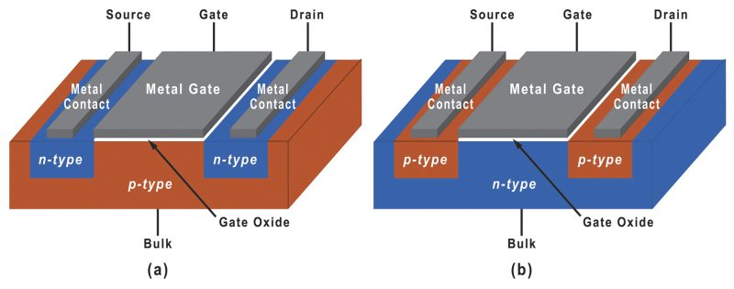

…

Նկարում պատկերված են **ՆՄՕԿ** և **ՊՄՈԿ** տրանզիստորների պարզեցված կառուցվածքը։ Ինչպես երևում է նկարից սարքերը սիմետրիկ էն փականի նկատմամբ, որը պատճառներից մեկն է լայնամաշտաբ կիռառման, քանի որ հեշտացնում է արտադրական պռոցեսները իտարբերություն երկբևեռ տրանզիստորների։ Ինտեգրալ սխեմաներ պատրաստելուց վերցնում են P տիպի կիսահաղորդիչ հարթակ «substrate»: ՊՄՕԿ տռանզիստորներ ստանալու համար տարբեր եղանակներով հարթակի մեջ ներդնում են N տիպի իմպլանտ։

Աշխատանքի սկզբունքը ուսունմասիրելու համար դիտարկենք ՆՄՕԿ տրանզիստորը։ տրանզիստորի աշխատանքի համար իրականում անհրաժեշտ է ևս մեկ ելուս որպիսի հարթակին պոտենցիալ հաղորդի։ Հարթակից ակունք և ըմբիչ հոսանք չանցնելու համար պետկ է հարթակը ունենա ավելի ցածր պոտենցիալ։ Պարզության համար ենթադրենք հարթակը և ակունքը միացված են իրար։ Ինչպես երևում է նկարից փականը և հարթակը առանձնացված են օքսիդով այս կառուցվածքը իրենից ներկայացնում կոնդեսատոր։

## Շեմային «treshold» լարում։

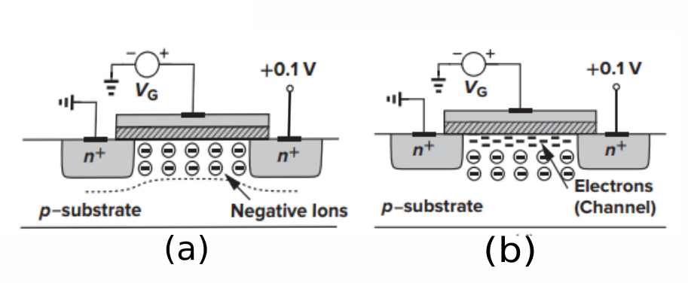

…

Դիտարկենք նկարում պատկերված արտաքին լարումներին միացված ՆՄՈԿ֊ը։ Երբ փականի պոտենցիալը հարթակի նկատմամբ մեծանում է $φ>0$ հարթակի ազատ լիցքակիրները խոռոչները սկսում են վանվել ներքև թողնելով բացասական իոններ ստեղծվում է աղքատացված տիրույթ։ Այսպիսով որքան մեծանա $φ$֊ն այնքան ավելի կհաստանա աղքատացման տիրույթը հետևաբար խոռոչների կոնցենտրացիան հարթակի ներքևում ավելի կմեծանա։ $φ$֊ի բավարար մեծ արժեքի դեպքում օքսիդի տակ սկսում է իհայտ գալ ազատ էլեկտրոններ որոնց մի մասը ակունքիցից են հոսել իսկ մի մասը հարթակից։ Այսպիսով ակունքի և ըմբիչի միջև առաջանում է հոսքուղի։ այս երևույթը հաճախ անվանում են նաև կիսահաղորդչի տիպի շրջում։

$V_{gs}$**֊ի այն մինիմալ լարումը որի դեպքում առաջանում է հոսքուղի «տեղի է ունենում ինվերսիա» կոչվում է շեմային լարում:**

Որտեղ՝

* $Φ_{MS}$֊ը հարթակի և փականի աշխատանքային ֆունկցիաների տարբերությունն է։
 $Φ_{F}=\frac{kT}{q}ln\frac{N_{sub}}{n_{i}}$

 $k$ + ֊ն Բելցմանի հաստատուն։
  + $N_{sub}$֊ը հարթակի լիցքակիրների կոնցետրացիան **«doping density»**:
  + $n_{i}$֊ը մաքուր կիսահաղորդիչ հարթակի լիցքակիրների կոնցետրացիան **«udoping density»**:
* $C_{ox}$֊ը միաոր մակերես ունեցող հաթակ օքսիդ ըմբիչ կոնդեսատորի ունակությունն է։
* $Q_{d}ep$֊ը աղքատացման տիրույթի իոնների լիցքն է։

Ներկայումս երբ տրանզիստորների չափերը համենատելի են ատոմի չափերին շատ դժվար է տալ բանաձև ոչ միայն շեմային լարման այլ նաև ՎԱԲ֊ի և այլ բնութագրերի համար, այդ պատճառով պարամետրերը հաճախ **գնահատում** են օգտվելով վիճակագրական մեթոդներից։

## Վոլտ֊Ամպեռային բնութագիրը։

ՄՈԿ տրանզիստորի վոլտ֊Ամպեռային բնութագրի մասին խոսելիս կուզենաինք նշել որ, երբ փականի պոտենցիալը գերազանցում է շեմային լարումը ըմբիչով կարող է հոսանք անցնել նշանակում է՝ տրանզիստորը բաց է սակայն փականով հոսանք չի անցնում։

Դիտարկենք նկարում պատկերված արտաքին լարումներին միացված երկու դեպքերը։

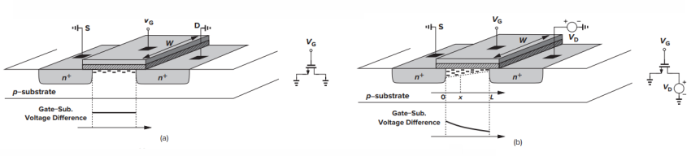

…

Երբ ակունքի և ըմբիչի պոտենցիալները իրար հավասար են՝

Երբ $V_{DS>0}$ հոսքուղու որևէ X կետում՝

Այժմ ենթադրենք ունենք N տիպի բավական երկար կիսահաղորդիչ որը տեղադրված է համասեռ մեկ միաոր էլ․ դաշտում։ Ակնհայտ լիցքակիրները կսկսեն արագանալ սակայն տեղի են ունենում բախումներ այդ պատճառուվ որոշները կանգ կառնեն և նորից կսկսեն արագանալ որոշները կարող է ընդհանրապես հանդիպեն խոռոչի և զբաղեցնեն ազատ տեղը։ Այսպիսով որպիսի կարողանանք բնութագրենք շարժումը ներմուծենք լիցքի շարժողականություն մեծությունը, որը միջինացված արժեք է և ցուից է տալիս թե միջինում ինչ արագությամբ է շարժվում լիցքակիրը արտաքին էլ․ դաշտի ազդեցության տակ $μ_{n}=\frac{V}{E}$։

Երբ հայտնի է ազատ լիցքակիրների բաշխվածությունը օգտվելով էլ․ հոսանքի սահմանումից կստանանք՝

# ՈՒժեղարարներ

## ՄՕՍ մետաղ օքսիտ կիսահաղորդիչ սարքեր։

import numpy as np  
import matplotlib.pyplot as plt  
x = np.linspace(-np.pi , np.pi, 100)  
y = np.sin(x)  
plt.plot(x , y)  
plt.show()

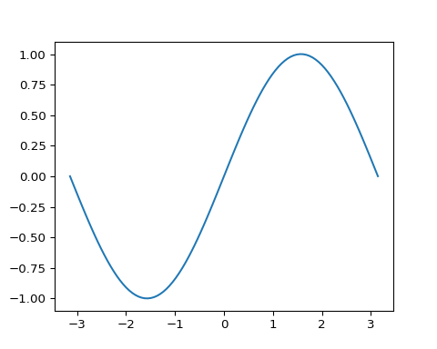

# Cross-references

Cross-references make it easier for your readers to find and link to elements in your book.

## Chapters and sub-chapters

There are two steps to cross-reference any heading:

1. Label the heading: # Hello world {#nice-label}.
   * Leave the label off if you like the automated heading generated based on your heading title: for example, # Hello world = # Hello world {#hello-world}.
   * To label an un-numbered heading, use: # Hello world {-#nice-label} or {# Hello world .unnumbered}.
2. Next, reference the labeled heading anywhere in the text using \@ref(nice-label); for example, please see Chapter @ref(cross).
   * If you prefer text as the link instead of a numbered reference use: any text you want can go here.

## Captioned figures and tables

Figures and tables *with captions* can also be cross-referenced from elsewhere in your book using \@ref(fig:chunk-label) and \@ref(tab:chunk-label), respectively.

See Figure @ref(fig:nice-fig).

par(mar = c(4, 4, .1, .1))  
plot(pressure, type = 'b', pch = 19)

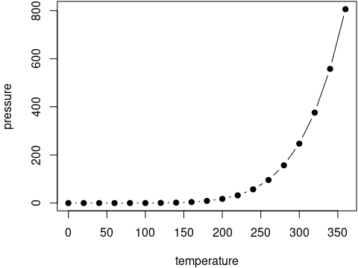

Here is a nice figure!

Don’t miss Table @ref(tab:nice-tab).

knitr::kable(  
 head(pressure, 10), caption = 'Here is a nice table!',  
 booktabs = TRUE  
)

Here is a nice table!

| temperature | pressure |
| --- | --- |
| 0 | 0.0002 |
| 20 | 0.0012 |
| 40 | 0.0060 |
| 60 | 0.0300 |
| 80 | 0.0900 |
| 100 | 0.2700 |
| 120 | 0.7500 |
| 140 | 1.8500 |
| 160 | 4.2000 |
| 180 | 8.8000 |

# Parts

You can add parts to organize one or more book chapters together. Parts can be inserted at the top of an .Rmd file, before the first-level chapter heading in that same file.

Add a numbered part: # (PART) Act one {-} (followed by # A chapter)

Add an unnumbered part: # (PART\*) Act one {-} (followed by # A chapter)

Add an appendix as a special kind of un-numbered part: # (APPENDIX) Other stuff {-} (followed by # A chapter). Chapters in an appendix are prepended with letters instead of numbers.

# Footnotes and citations

## Footnotes

Footnotes are put inside the square brackets after a caret ^[]. Like this one [1].

## Citations

Reference items in your bibliography file(s) using @key.

For example, we are using the **bookdown** package (Xie 2023) (check out the last code chunk in index.Rmd to see how this citation key was added) in this sample book, which was built on top of R Markdown and **knitr** (Xie 2015) (this citation was added manually in an external file book.bib). Note that the .bib files need to be listed in the index.Rmd with the YAML bibliography key.

The RStudio Visual Markdown Editor can also make it easier to insert citations: <https://rstudio.github.io/visual-markdown-editing/#/citations>

# Blocks

## Equations

Here is an equation.

You may refer to using \@ref(eq:binom), like see Equation @ref(eq:binom).

## Theorems and proofs

Labeled theorems can be referenced in text using \@ref(thm:tri), for example, check out this smart theorem @ref(thm:tri).

For a right triangle, if $c$ denotes the *length* of the hypotenuse and $a$ and $b$ denote the lengths of the **other** two sides, we have

$$a^{2}+b^{2}=c^{2}$$

Read more here <https://bookdown.org/yihui/bookdown/markdown-extensions-by-bookdown.html>.

## Callout blocks

The R Markdown Cookbook provides more help on how to use custom blocks to design your own callouts: <https://bookdown.org/yihui/rmarkdown-cookbook/custom-blocks.html>

# Sharing your book

## Publishing

HTML books can be published online, see: <https://bookdown.org/yihui/bookdown/publishing.html>

## 404 pages

By default, users will be directed to a 404 page if they try to access a webpage that cannot be found. If you’d like to customize your 404 page instead of using the default, you may add either a _404.Rmd or _404.md file to your project root and use code and/or Markdown syntax.

## Metadata for sharing

Bookdown HTML books will provide HTML metadata for social sharing on platforms like Twitter, Facebook, and LinkedIn, using information you provide in the index.Rmd YAML. To setup, set the url for your book and the path to your cover-image file. Your book’s title and description are also used.

This gitbook uses the same social sharing data across all chapters in your book- all links shared will look the same.

Specify your book’s source repository on GitHub using the edit key under the configuration options in the _output.yml file, which allows users to suggest an edit by linking to a chapter’s source file.

Read more about the features of this output format here:

<https://pkgs.rstudio.com/bookdown/reference/gitbook.html>

Or use:

?bookdown::gitbook

Xie, Yihui. 2015. *Dynamic Documents with R and Knitr*. 2nd ed. Boca Raton, Florida: Chapman; Hall/CRC. <http://yihui.org/knitr/>.

———. 2023. *Bookdown: Authoring Books and Technical Documents with r Markdown*. <https://github.com/rstudio/bookdown>.

1. This is a footnote.